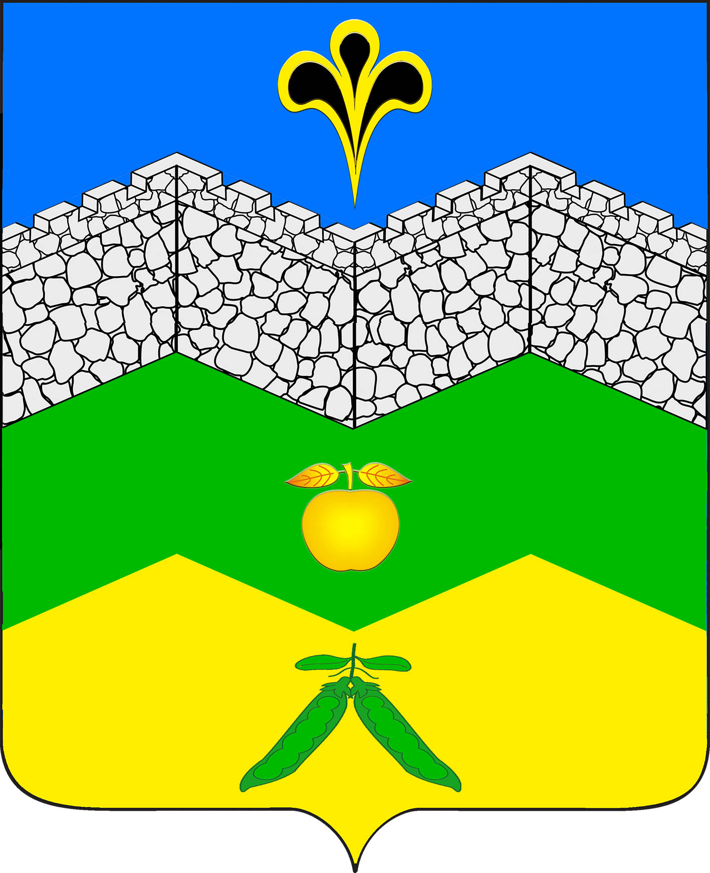
краснодарский край
крымский район
администрация адагумского сельского поселения крымского района

ПОСТАНОВЛЕНИЕ
10 октября 2013 года № 95 х. Адагум

О внесении изменений в постановление администрации Адагумского сельского поселения Крымского района от 27.09.2013года № 77 «О повышении минимальных окладов (должностных окладов),ставок заработной платы работников муниципальных бюджетных учреждений Адагумского сельского поселения Крымского района ,перешедших на отраслевые системы оплаты труда»

Руководствуясь Указом Президента Российской Федерации от 07 мая 2012 года №597 «О мероприятиях по реализации социальной политики». В соответствии с решением Совета Адагумского сельского поселения Крымского района от 30 ноября 2012 года №115 «О бюджете Адагумского сельского поселения Крымского района на 2013 год» и статьей 31 Устава Адагумского сельского поселения Крымского района п о с т а н о в л я ю:
1.Внести в постановление администрации Адагумского сельского поселения Крымского района от 27 сентября 2013 года № 77 « О повышении минимальных окладов (должностных окладов),ставок заработной платы работников муниципальных бюджетных учреждений Адагумского сельского поселения Крымского района, перешедших на отраслевые системы оплаты труда» следующие изменения :
1.1.Пункт 1 постановления изложить в следующей редакции:
«1.Повысить с 1 сентября 2013 года на 10 процентов размеры минимальных окладов (должностных окладов), ставок заработной платы работников муниципальных бюджетных учреждений Адагумского сельского поселения Крымского района, перешедших на отраслевые системы оплаты труда.
1.1.На основании показателей, характеризующих эффективность мероприятий по совершенствованию работников, отраженных в дорожной карте, учитывая сложность и квалификацию работников, произвести увеличение месячной заработной платы работников с 1 сентября 2013 года до 50% процентов за счет стимулирующих выплат.
1.2.Осуществить повышение заработной платы (должностных окладов) с начислениями на выплаты по оплате труда работников муниципальных бюджетных учреждений «СКЦ Адагумского сельского поселения» и «Адагумская поселенческая библиотека» в пределах общего объема бюджетных ассигнований и предоставленной краевой дотации на частичную компенсацию расходов для достижения целевых показателей средней заработной платы работников культуры.»
2.Контроль за выполнением настоящего постановления возложить на ведущего специалиста администрации Адагумского сельского поселения Митяй С.В.
3.Постановление вступает в силу со дня обнародования и распространяется на правоотношения, возникшие с 1 сентября 2013 года.

Глава
Адагумского сельского поселения
Крымского района
П.Д.Багмут

